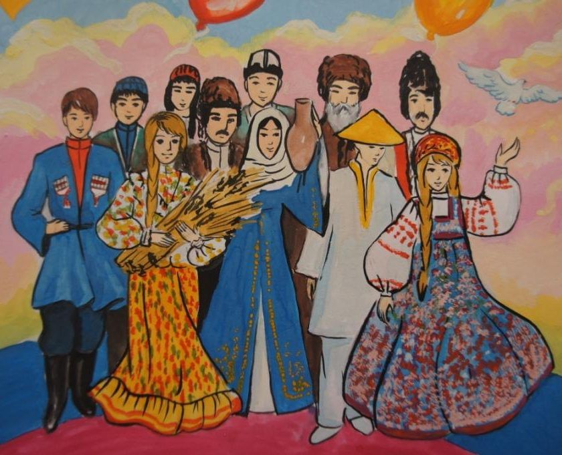

**Консультация для педагогов: «Приобщение детей к истокам народной культуры».**

**Воспитатель: Пархоменко Т.А.**

**Актуальность темы:**

Задача воспитания гражданина и патриота, знающего и любящего свою Родину, особенно актуальная сегодня – не может быть решена без глубокого познания духовного богатства своего народа, освоения народной культуры. В настоящее время идет рост интереса к истории нашего государства и общества в целом. С помощью изучения основ народной культуры появляется возможность дать детям почувствовать себя частью великого целого – своего народа, своей страны.

Академик Д.С. Лихачев: «Воспитание любви к родному краю, родной культуре, к родному городу, к родной речи – задача первостепенной важности, и нет необходимости это доказывать. Но как воспитать эту любовь? Она начинается с малого – с любви к своей семье, к своему дому. Постоянно расширяясь, эта любовь к родному переходит в любовь к своему государству, к его истории, его прошлому и настоящему, а затем ко всему человечеству». **Цель:** Совершенствовать знания детей о народной культуре.

**Задачи:**

1. Приблизить детей к культуре наших предков через организацию народных праздников.

2. Познакомить детей с обрядами, обычаями гостеприимства народа.

3. Совершенствовать знания детей о сезонных приметах.

4. Формировать представления детей о культуре своего народа, ее богатстве и разнообразии посредством сказок, былин, песен, закличек.

5. Воспитывать основы духовности, патриотизма и нравственности у детей.

**Прогнозируемый результат:**

Приобщение детей к национальной традиционной культуре позволит ребенку познакомиться с окружающим миром, осознать свое место в нем, развить интеллект, возможность развивать в ребенке творческие способности, самостоятельность, формировать наглядно-образное мышление, навыки взаимоотношений с взрослыми и сверстниками.

Одной из задач нашего дошкольного образовательного учреждения является **воспитание у детей дошкольного возраста нравственно-патриотических чувств посредством приобщения к народной культуре и традициям народов .**

Патриотические чувства закладываются в процессе жизни человека, находящегося в рамках конкретной социокультурной среды. Люди с рождения инстинктивно, естественно и незаметно привыкают к окружающей их среде, природе и культуре своей страны, быту своего народа. Поэтому базой для формирования патриотизма являются глубинные чувства любви и привязанности к культуре своей страны и своему народу, к своей земле, воспринимаемой в качестве родной, естественной и привычной среды обитания человека. Это патриотическое воспитание в широком смысле слова.

Воспитание патриотических чувств на современном этапе развития общества обязывают дошкольные учреждения развивать познавательный интерес, любовь к Родине, ее историко-культурному наследию.

Старинная мудрость напоминает нам: «Человек, не знающий своего прошлого, не знает ничего». Без знания своих корней, традиций своего народа, нельзя воспитать полноценного человека, любящего своих родителей, свой дом, свою страну, с уважением относящегося к другим народам. Любовь к большому надо прививать с малого: любовь к родному городу, краю, наконец, к большой Родине.

Говоря о воспитании моральных и нравственных качеств, нам думается, что возникла необходимость вернуться к наилучшим традициям нашего народа, его вековым корням.

Можно сделать вывод, что внедрение новых технологий на основе сложившихся традиций - самый верный способ получить хороший результат для выполнения целевых ориентиров.

Одним из принципов ФГОС ДО является - приобщение детей к социокультурным нормам, традициям семьи, общества и государства. Познавательное развитие предполагает развитие первичных представлений о малой родине и Отечестве, о социокультурных ценностях нашего народа, об отечественных традициях и праздниках.

Основными аспектами социокультурного развития дошкольника является:

1. Оптимизация социокультурного воспитательного потенциала основной общеобразовательной программы.

2. Ценностно-смысловое и социокультурное обогащение пространства дошкольного образования в ДОУ на основе отечественной соцкультурной традиции.

Целью работы по данному направлению является воспитание у дошкольников патриотических чувств через приобщение детей к истокам народной культуры.

Для реализации поставленной цели предусмотрено решение следующих задач:

1. Воспитывать у детей чувство любви, долга, ответственности, уважения красоты, доброты, привязанности, к своей родине, родным местам, народу.

2. Формировать умения восстанавливать связи между прошлым, настоящим и будущим.

3. Развивать в ребенке способность к пониманию культуры своего народа и позитивном отношению к культуре других народов.

Направления:

1. Знакомство с национальным бытом;

2. Знакомство с народным творчеством;

3. Знакомство с народными играми;

4. Знакомство с традициями;

5. Праздниками.

Задачи по каждому из направлений решаются во всех возрастных группах. Усложнение задач прослеживается от возраста к возрасту.

Решение поставленных задач предусматривает использование следующих форм: ОД, игровую деятельность, экскурсии, праздники, театрализованную и самостоятельную деятельность. Формирование нравственно-эт

-этических чувств, воспитание любви к Родине, к традициям народной культуры основано на общеизвестных принципах:

• принцип близости, объективности, эмоциональной насыщенности – предлагаемый материал должен быть с постепенным усложнением;

• принцип доступности – предлагаемая информация адаптирована к восприятию дошкольников;

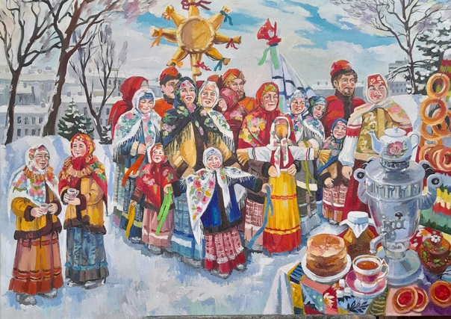

• принцип научности и достоверности – содержание сведений, предлагаемых дошкольникам, должно быт основано на научных фактах, личном опыте и чувственных ощущений детей;

• принцип наглядности и занимательности – образовательный материал должен вызывать у детей интерес и эмоциональный отклик;

• принцип исторической последовательности обобщающих факторов;

• принцип комплексного и интегративного подхода - приобщение дошкольников к истокам народной культуры осуществляется через различные виды деятельности в системе образовательного процесса, предлагается использование различный видов и форм взаимодействия с детьми;

• принцип тесного сотрудничества педагогов и родителей.

**Формы работы по приобщению к истокам народной культуры:**

Чтение народных и авторских сказок, литературных произведений.

Циклы занятий по приобщению детей к истокам народной культуры.

Знакомство с календарными народными праздниками.

Тематические выставки детского творчества

Проведение праздников, развлечений, досугов, открытых занятий на дошкольном и муниципальном уровне.

Преподнесение материала идет циклично, через различные виды деятельности (по спирали, что позволяет пополнять и совершенствовать ранее усвоенные знания).

Приоритетными остаются **методы и приемы**:

• Проблемно - поисковые вопросы;

• Введение нового персонажа;

• Разбор пословиц и поговорок;

• Творческие задачи;

• Объяснение происхождения слов;

• Метод аналогии;

• Работа с моделями и схемами.

**Первое направление предусматривает** знакомство с **национальным бытом**. В результате дети начинают понимать сущность народной культуры, еѐ особенность, самобытность, колорит. Продолжается работа над созданием атмосферы национального быта, вместе с детьми предметами быта пополняется организованный в группе мини-музей. Известно, что окружающие предметы оказывают большое влияние на формирование душевных качеств ребенка – развивают любознательность, воспитывают чувство прекрасного. Окружающие предметы, впервые пробуждающие душу ребенка, воспитывающие в нем чувство красоты, должны быть национальными. Это позволяет детям с самого раннего возраста понять, что они – часть великого народа.

**Второе направление -** дошкольники продолжают знакомиться с **народным творчеством,** дополняя и углубляя свои знания. Вводятся новые разделы «Знакомство с народным костюмом», «Знакомство с народной кухней», расширяя представления детей о народной культуре.

**Третье направление -** дети знакомятся с особенностями **народных игр.** Хочется отметить, что эти игры не носят соревновательный элемент, а наоборот, способствуют сплочению, умению выполнить совместные движения. В народных играх используем заклички, считалки, приговорки.

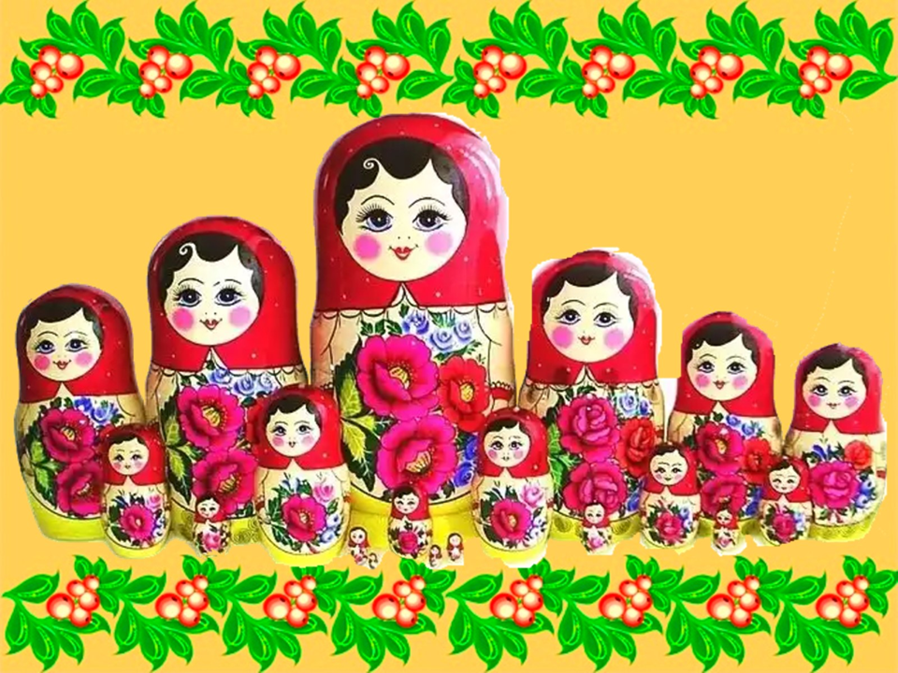.

**Четвертое направление – знакомство с традициями.** Ненавязчиво, в простой для понимания этого материала форме преподносится что-то новое, познавательное.

**Знакомство с народными праздниками** проходит через следующие мероприятия: викторины, развлечения, праздники такие как «В гостях у бабушки- « Загадушки», «Ты открой сердечко – доскажи словечко», «Заклички весны» и др.

В течение года дети в игровой, занимательной форме уточняют и закрепляют полученные знания о различных областях народной культуры. Особое место в этот период занимает практическая деятельность детей.

Немаловажную роль при этом играет **создание предметно-развивающей среды**. В группе должен быть создан мини музей «Народный уголок», «Дорогая наша Русь», где дети получают и пополняют знания о самобытности, колорите народов России. Где накоплен богатый материал: дидактические игры и пособия по ознакомлению детей с народным костюмом, народной кухней, народными играми, промыслами, бытом. В группе много детских книг, раскрасок, дидактических игр, папок - передвижек по теме.

При работе по ознакомлению детей с народным творчеством рекомендуем использовать такие дидактические пособия: «Где загадка – там отгадка», «Умная пословица - недаром молвится», «Что сначала, что потом», «Расскажи сказку» и др.

Дети любят слушать сказки, прибаутки, песенки, считалки, заклички. От них веет добром, теплом, лаской. Можно использовать это в режимных моментах (мытье рук, укладывание на сон, при одевании и раздевании).

Конечно же, в этой работе огромная поддержка необходима со стороны родителей. Для них предлагаем провести:

- анкетирование «Что вы знаете о народных традициях?»;

- консультации «Моя Россия». «История одной вещи»;

- мастер – класс «Как сделать книжку-малышку»;

- выставки: «Предметы старины далекой», «У моей мамы руки золотые» и т.д.

О важности приобщения ребенка к культуре своего народа написано много.

Таким образом, заложив фундамент с детства, мы можем надеяться, что воспитали настоящего патриота, любящего свою Родину.

Впереди много целей и есть над чем работать. Но главное то, чего мы добились – это огонек заинтересованности в глазах детей и родителей, желание узнавать что-то новое, сотрудничать, воспитывать и развивать все это дальше!

